ЛГИК-8.35С |  | Игровой комплекс "Актиний" (серия Эко)
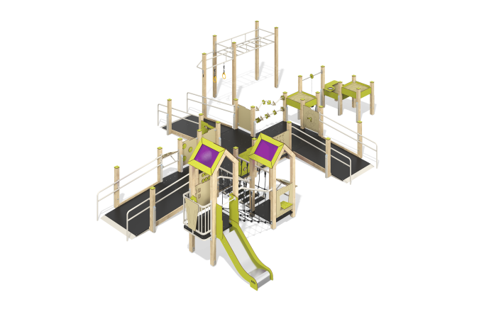

Размеры, мм: | 7705x9550x2510 | Вес, кг: | 1175.153
Характеристики материалов
Материалы: клееный брус, HPL пластик толщиной 10 мм, монолитный поликарбонат толщиной 5 мм, металл, фанера влагостойкая толщиной 18 мм с антискользящим ламинированным слоем, нержавеющая сталь, канат полипропиленовый армированный d=16 мм.
Стойки комплекса выполнены из клееного бруса сечением 100 мм х 100 мм, профиль – стандарт (R10 - радиус скругления углов). Брус сверху закрыт колпаком из HPL пластика.
Платформы и ппандусы комплекса изготовлены из влагостойкой фанеры толщиной 18 мм, с антискользящим ламинированным слоем. Ограждающие и игровые панели выполнены из HPL пластика толщиной 10 мм. Наклонный канатный мост выполнен из армированного полипропиленового каната d=16 мм, прямой канатный мост – из армированного полипропиленового каната d=16 мм со ступенями из ламинированной фанеры.
Над двумя платформами устанавливаются двускатные симметричные крыши на деревянном каркасе из брусьев. Скаты крыши выполнены из HPL пластика в сочетании с поликарбонатом толщиной 5 мм, на который наносится цветное напыление.
В составе комплекса одна горка высотой 0,7 м со скатом из листа нержавеющей стали толщиной 1,5мм. Горка имеет стартовый участок с боковой защитой, участок скольжения и торможения с защитными бортиками из HPL пластика и перекладину для безопасности.
В состав комплекса входят три песочницы на стойках из клееного бруса. Между двумя песочницами установлена металлическая перекладина, на которой на цепи закреплено ведро для песка. К одному из пандусов комплекса примыкает спортивная секция, состоящая из металлического рукохода и перекладины с кольцами.
Покрытие элементов: Полимерное покрытие металла; обработка пиломатериалов - грунтовка лессирующая, водно-дисперсионный лак. Используется крепеж из нержавеющей стали.
Комплектация: Закладные детали - 42 шт.; опорные столбы - 41 шт.; крыши - 2шт. , ограждающие и игровые панели - 10шт., горка прямая - 1 шт., балкон - 1шт., мост канатный со ступенями из ламинированной фанеры - 1шт , мост наклонный канатный - 1 шт., пандусы - 3шт., песочницы - 3шт., перила - 6 шт., рукоход - 1шт., подвес с кольцами - 1шт., приставка "лабиринт" - 1шт., счеты гнутые - 1шт., комплект крепежа - 1 шт.

